**4.2 确定系统特性和解决方案的边界**

|  |  |
| --- | --- |
| 问题ID | **P2** |
| 目标 | **在系统使用1年后，30%以上的紧急求助者能够得到及时的帮助** |
| 解决方案 | 搭建一个基于GPS定位的平台， 用户可以看到周围紧急求助者的求助信息，并可选择某一求助者到场援助。为了激发他人助人的热情，求助者可以选择有偿求助，标明报酬 |
| 系统特性 | **（1）记录用户位置信息，掌握附近的求助者信息**  **（2）记录求助者的求助信息，掌握求助者信息发送给附近用户**  **（3）记录援助者信息，分析给出附近求助者信息**  **（4）制定有偿求助，提高问题被解决的概率** |

**边界图：**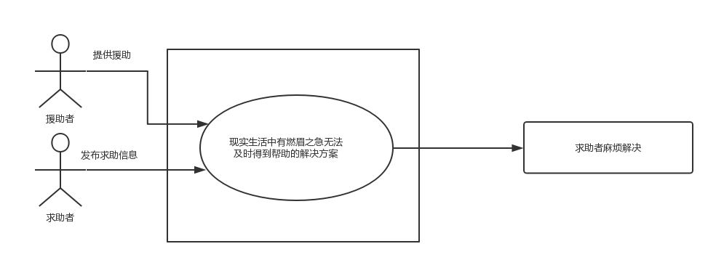

**4.3 确定解决方案的约束**

|  |  |  |
| --- | --- | --- |
| **约束源** | **约束** | **理由** |
| 设备预算 | 系统需要保存大量用户的信息，需要较大的数据库 | 方案的成功实行需要大量用户作为支撑，因此需要保存大量的用户信息 |
| 人员资源 | 系统需要一定数量的用户作为基础 | 只有用户数量足够才能够形成广阔的资源来源 |